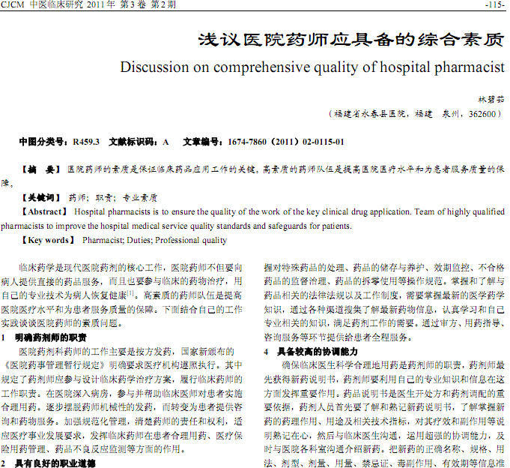
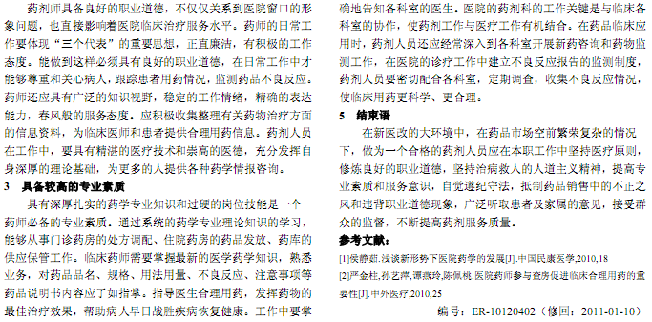
相似文献：

结合高校医院特点探讨药师开展药学服务应有素质

做好药房发药交代提高药学服务质量

